TÀI LIỆU NGHIÊN CỨU & KIẾN TRÚC
HỆ THỐNG CDN VIDEO STREAMING
Tối ưu hóa phân phối quốc tế, tích hợp Multi-DRM và khả năng mở rộng quy mô lớn

1. Đặt vấn đề và Bài toán giả định
Để xây dựng một website xem phim trực tuyến (Video Streaming) phục vụ thị trường quốc tế, hệ thống hạ tầng cần phải giải quyết đồng thời ba thách thức cốt lõi: Tốc độ truyền tải mượt mà (băng thông lớn, độ trễ thấp), Bảo mật chống tải lậu phim (hệ thống Multi-DRM toàn diện) và Quản lý tối ưu bài toán chi phí từ giai đoạn khởi đầu đến khi đạt đỉnh tăng trưởng.
Thông số kỹ thuật làm cơ sở tính toán chi phí:
- Quy mô khởi động cơ bản: Kho phim lưu trữ ban đầu 20.000 phút (tương đương khoảng 200 bộ phim, mỗi phim 100 phút). Tổng lượt xem là 1 triệu lượt/tháng, tương ứng với 1 triệu lượt DRM request
- Lưu lượng băng thông tương ứng: Giả định phát chuẩn HD (1080p, bitrate trung bình 3 Mbps), tổng lượng dữ liệu truyền tải (Data Transfer Out) ước tính khoảng ~22.500 GB (tương đương 22.5 TB) băng thông mỗi tháng.
- Mục tiêu quy mô lý tưởng (On Peak): Hệ thống có khả năng tự động mở rộng để chịu tải từ 100.000 đến 200.000 người xem đồng thời tại thời điểm cao điểm (Concurrent Users), tạo ra mức dòng traffic đỉnh từ 300 Gbps đến 600 Gbps, 30.000.000 lượt DRM Requests/tháng và tiêu thụ 2 Petabytes (2.000.000 GB) băng thông phát ra quốc tế
- Yêu cầu bảo mật độc quyền: Bắt buộc tích hợp mã hóa Multi-DRM tiêu chuẩn: Google Widevine (Android/Chrome), Apple FairPlay (iOS/Safari) và Microsoft PlayReady (Windows/Edge).

2. Phương án 1: Hệ sinh thái đồng bộ AWS (Amazon Web Services)
Phương án này sử dụng giải pháp đồng bộ 'All-in-AWS' từ khâu lưu trữ, xử lý đóng gói mã hóa đến truyền tải mạng lưới nội dung. Đây là chuẩn mực hạ tầng được các đài truyền hình và nền tảng OTT lớn trên thế giới tin dùng nhờ tính sẵn sàng cao tuyệt đối.
SƠ ĐỒ KHỐI KIẾN TRÚC KỸ THUẬT CHI TIẾT - PHƯƠNG ÁN AWS
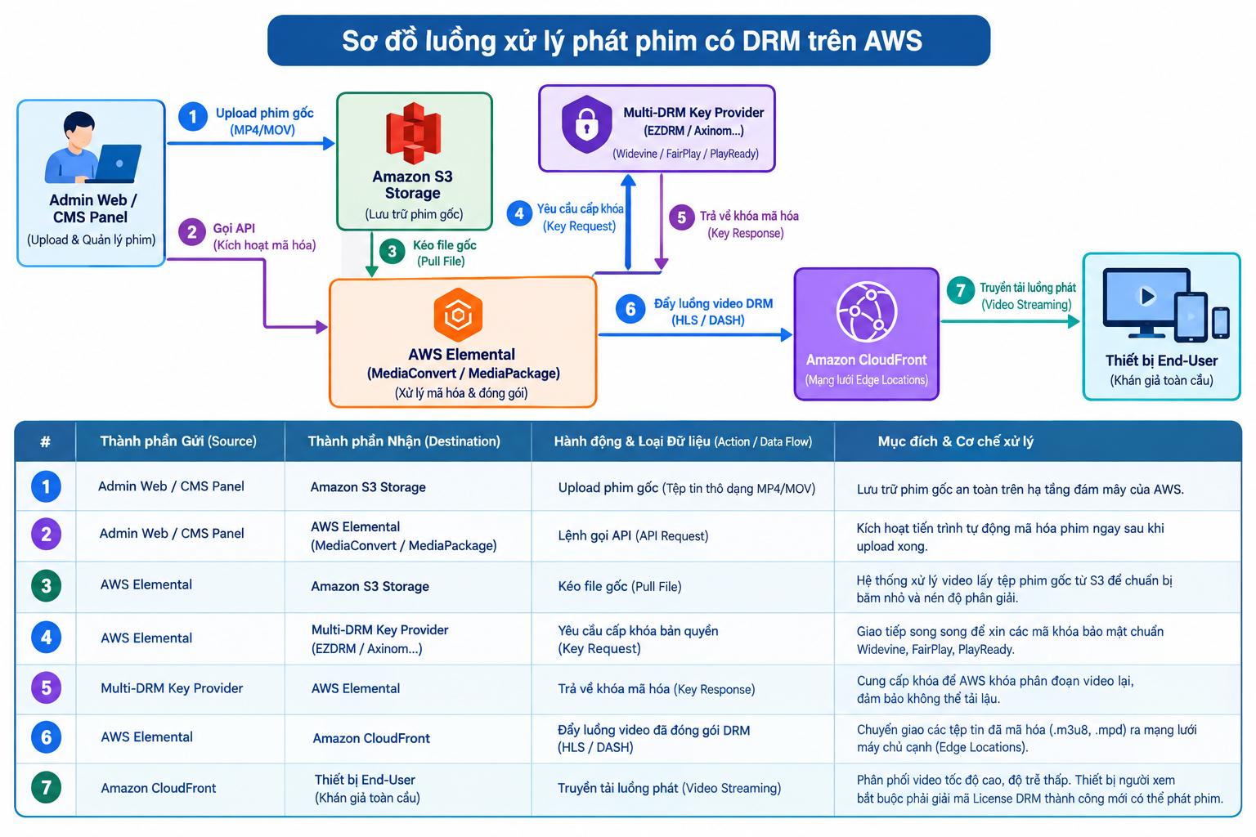
Bảng dự toán chi phí Phương án AWS (Quy mô cơ bản):
Thành phần dịch vụ | Yếu tố tính phí | Khối lượng / Tháng | Chi phí ước tính (USD)
Amazon S3 Standard | Dung lượng lưu trữ file gốc | 1.500 GB dữ liệu phim | $35.00 / tháng
AWS Elemental MediaPackage | Xử lý đóng gói động & DRM | 20.000 phút phim gốc | $300.00 (Phát sinh ban đầu)
Amazon CloudFront CDN | Băng thông truyền tải (Egress) | ~22.500 GB dữ liệu phát | $1.550.00 / tháng
DRM Key Provider (Bên 3) | Phí cấp khóa xác thực bản quyền | Tính theo lượt License Request | $50.00 / tháng
👉 Tổng chi phí duy trì cố định từ tháng thứ 2: ~$1.635.00 / tháng (Khoảng ~41 triệu VND). Dự kiến khi đạt đỉnh 200k Concurrent (Traffic ~2 PB/tháng), mức phí CDN áp dụng Private Pricing chiết khấu sẽ rơi vào khoảng $35.000 - $45.000/tháng.

3. Phương án 2: Tối ưu chi phí với Cloudflare & Đối tác DRM bên thứ ba
Phương án kiến trúc kết hợp linh hoạt giúp loại bỏ hoàn toàn chi phí băng thông truyền tải đắt đỏ giữa kho lưu trữ và mạng lưới CDN thông qua Bandwidth Alliance, cực kỳ tối ưu cho các doanh nghiệp khởi nghiệp quy mô nhỏ muốn tối giản chi phí vận hành.
SƠ ĐỒ KHỐI KIẾN TRÚC KỸ THUẬT CHI TIẾT - PHƯƠNG ÁN CLOUDFLARE COMBINATION
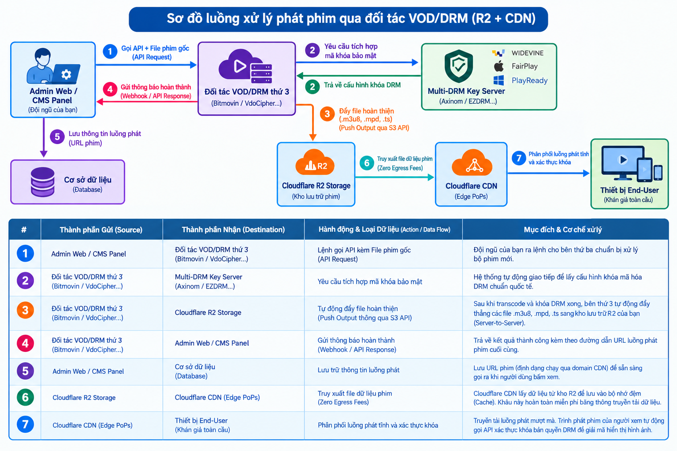
Bảng dự toán chi phí Phương án Cloudflare (Quy mô cơ bản):
Thành phần dịch vụ | Yếu tố tính phí | Khối lượng / Tháng | Chi phí ước tính (USD)
Cloudflare CDN (Gói Pro) | Chi phí cố định theo gói mạng | Băng thông không giới hạn | $20.00 / tháng
Cloudflare R2 Storage | Dung lượng lưu trữ phim | 1.500 GB (Zero Egress Fees) | $22.50 / tháng
VOD / DRM Bên Thứ Ba | Phí trọn gói Transcode + DRM | Xử lý kho phim + Lượt request | $45.00 - $150.00 / tháng
👉 Tổng chi phí duy trì cố định giai đoạn đầu: ~$87.50 - $192.50 / tháng (Khoảng ~2.2 - 4.8 triệu VND). Khi mở rộng đạt mốc 200k Concurrent, chuyển đổi sang gói Enterprise ước tính tổng chi phí duy trì dao động khoảng $5.000 - $8.000/tháng.

4. Phương án 3: Cloudfly + Cloudflare (Hybrid VOD)
Đây là giải pháp lai hợp, làm chủ hoàn toàn mã nguồn transcode, sử dụng hạ tầng tính toán vCPU giá rẻ trong nước của Cloudfly và đẩy file ra mạng lưới quốc tế của Cloudflare
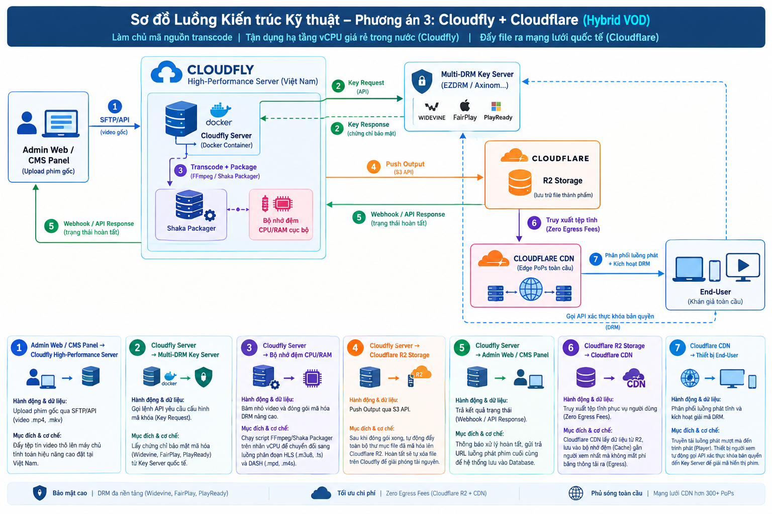
Bảng dự toán chi phí Phương án Cloudfly + Cloudflare (Hybrid VOD) (Quy mô cơ bản):
Thành phần dịch vụ | Yếu tố tính phí | Khối lượng / Tháng | Chi phí ước tính (USD)
Cloudfly Server | Tính phí theo giờ thực tế |  | ~$20 - $40
Cloudflare CDN (Gói Pro) | Chi phí cố định theo gói mạng | Băng thông không giới hạn | $20.00 / tháng
Cloudflare R2 Storage | Dung lượng lưu trữ phim | 1.500 GB (Zero Egress Fees) | $22.50 / tháng
Phí hạn mức cấp khóa DRM Axinom/EZDRM | Phí DRM | Xử lý key bản quyền | $10 - $30
👉 Tổng chi phí duy trì cố định giai đoạn đầu: ~$72.5 - $112.5 / tháng (Khoảng 1.8 - 2.8 triệu). Khi mở rộng đạt mốc 200k Concurrent, chuyển đổi sang gói Enterprise ước tính tổng chi phí duy trì dao động khoảng ~$5.375 - $9.025 / tháng (Khoảng 134 - 225 triệu)

5. So sánh kế hoạch

Tiêu chí so sánh | Phương án 1: Toàn bộ AWS | Phương án 2: Cloudflare + Đối tác VOD ngoại | Phương án 3: Cloudfly + Cloudflare (Hybrid)
Kiến trúc Công nghệ | Đồng bộ 100% Serverless trên Cloud của Amazon. | Lắp ghép (API-Driven): CMS → VOD Platform ngoại → Cloudflare R2/CDN. | Lai hợp (Mã nguồn tự quản): CMS → Cloudfly Server → Cloudflare R2/CDN.
Khâu Transcode & Đóng gói DRM | Tự động hoàn toàn qua dịch vụ đám mây AWS Elemental. | Sử dụng dịch vụ sẵn có trọn gói của bên thứ 3 (Bitmovin, Vdocipher). | Tự chạy công cụ mã nguồn mở (Shaka Packager) trên Docker trong Server Cloudfly.
Chi phí Khởi động  (20k phút lưu trữ / 1 triệu phút xem) | 🔴 Cao nhất: ~$1.935 – $1.985/tháng  (Nặng nhất tiền băng thông Out) | 🟡 Trung bình: ~$85 – $195/tháng  (Tính thêm phí nền tảng ngoại) | 🟢 Thấp nhất: ~$73 – $113/tháng  (Chỉ trả tiền thuê phần cứng)
Chi phí khi Đạt đỉnh  (100k – 200k Concurrent Users) | 🔴 $40.500 – $52.615/tháng  (Giảm còn ~$25k nếu ký Private Pricing) | 🟡 $5.250 – $10.550/tháng  (Phụ thuộc vào mức thang giá của bên thứ 3) | 🟢 $5.400 – $9.050/tháng  (Tối ưu nhất do làm chủ phần mềm xử lý)
Độ độc lập công nghệ | 🟢 Tuyệt đối: Hệ thống vận hành tự động, khép kín, không lo lỗi kết nối ngoài. | 🔴 Thấp: Phụ thuộc chặt chẽ vào chính sách giá và sự ổn định API của bên thứ 3. | 🟢 Cao: Sở hữu 100% mã nguồn transcode, dễ dàng đổi nhà cung cấp phần cứng.
Yêu cầu nhân sự vận hành | 🟡 Trung bình: Cần kỹ sư biết quản trị Cloud AWS cơ bản theo tài liệu hãng. | 🟢 Thấp nhất: Phù hợp đội ngũ thuần nội dung, thao tác kéo thả qua Dashboard. | 🔴 Cao nhất: Bắt buộc có kỹ sư DevOps/Backend cứng tay để tối ưu script Linux/Docker.
Khả năng mở rộng (Scale-up) | 🟢 Vô hạn & Tự động: Tự co giãn tài nguyên trong vài giây mà không cần can thiệp. | 🟢 Rất tốt: Dựa trên hạ tầng chịu tải lớn của các nền tảng VOD chuyên nghiệp. | 🟡 Bán tự động: Cần cấu hình kịch bản tự động tăng luồng máy chủ Cloudfly khi kho phim lớn.
Mức độ an toàn bảo mật DRM | 🟢 Rất cao: Chuẩn mã hóa AWS tích hợp khóa bảo mật cứng. | 🟢 Rất cao: Đặc biệt nếu dùng các bên như Vdocipher hỗ trợ chống quay màn hình. | 🟡 Trung bình – Cao: Phụ thuộc hoàn toàn vào năng lực viết mã bảo mật của đội kỹ thuật.

6. Các đối tác uy tín quốc tế & Chi phí:
6.1. Phương án AWS
Phát sinh chi phí cho Multi-Key Server. Chi phí này được tính riêng ở mục "Chi phí bản quyền DRM từ bên thứ ba" (dao động khoảng $3.000 - $5.000 / tháng cho quy mô đỉnh 200k Concurrent Users).
Cơ chế: Bản thân dịch vụ AWS Elemental MediaPackage chỉ làm nhiệm vụ "đóng gói" (Packaging) mã khóa vào luồng video. Còn việc sinh khóa, quản lý khóa và xác thực cấp phép (License Issuance) cho thiết bị người dùng bắt buộc phải chạy qua một Multi-Key Server độc lập bên thứ 3 (như EZDRM hoặc Axinom) tích hợp vào qua chuẩn CPIX API của AWS.

6.2. Phương án Cloudfare
- Vdocipher: Giải pháp trọn gói cực kỳ nổi tiếng cho việc chống tải lậu video (DRM bảo mật rất cao). Họ lo từ Transcode, DRM cho đến cả Trình phát video (Player) có chèn logo mờ (Watermark) động để chống quay màn hình.
    - Rất tối ưu cho quy mô nhỏ. Gói bắt đầu chỉ từ $15 - $30 / tháng (Đã bao gồm một hạn mức dung lượng lưu trữ và băng thông DRM nhất định).
- Chi phí Multi-Key Server đã được tính trọn gói trong phí dịch vụ hàng tháng; sở hữu sẵn hạ tầng Key Server đạt chuẩn của Apple (FairPlay) và Google (Widevine) nên không phải trả thêm tiền bản quyền khóa cho bên nào khác.
- Bitmovin: Nhà cung cấp công nghệ video hàng đầu thế giới. Họ có dịch vụ Bitmovin Encoding tích hợp sẵn Multi-DRM.
    - Tính theo gói linh hoạt (Pay-as-you-go). Gói cơ bản khoảng $20 - $50 / tháng, phí transcode khoảng $0.015 - $0.03 cho mỗi phút video đầu ra tùy độ phân giải (HD/4K).
- PandaStream: Đơn vị chuyên biệt về Cloud Video Encoding, hỗ trợ đóng gói DRM rất mượt mà.
    - Khởi điểm khoảng $29 / tháng.

Nếu dùng Bitmovin / PandaStream: Chi phí Key Server được tính tách rời. Gói dịch vụ chỉ bao gồm phần mềm Transcode/Package, phải cấu hình webhook nối luồng sang các nhà cung cấp Key Server chuyên dụng như Axinom DRM hoặc EZDRM. Phí cấp khóa thực tế lúc khởi đầu rất rẻ (khoảng $10 - $50 / tháng) và tăng dần theo số lượng thiết bị người dùng gửi yêu cầu giải mã bản quyền (License Request)

7. BẢNG TỔNG HỢP CHI PHÍ CHI TIẾT 4 PHƯƠNG ÁN
Đơn vị tính toán: USD/tháng. Tỷ giá quy đổi tạm tính: 1 USD = 25.000 VND.

Hạng mục | A: DoveRunner | B: VdoCipher | C: Bitmovin + EZDRM | D: PandaStream + EZDRM
Hạ tầng Core (CMS, API, Affiliate) | • Quy mô Cơ bản: $79 cố định / $0 vượt  • Quy mô Đạt đỉnh On-Peak: $700 cố định / $0 vượt
Cloudflare R2 | • Cơ bản:  $27 (1.8 TB)  • On-Peak:  $300 (20 TB) | Không dùng R2  (Bắt buộc lưu trên Cloud đóng của họ) | • Cơ bản:  $27 (1.8 TB)  • On-Peak:  $300 (20 TB) | • Cơ bản:  $27 (1.8 TB)  • On-Peak:  $300 (20 TB)
Trạm trung chuyển (Amazon S3) | • Cơ bản:  ~$35 / tháng  • On-Peak:  ~$345 / tháng  (Bắt buộc phải qua AWS S3 để lưu trữ file rồi mới đẩy về Cloudflare R2) | Tích hợp sẵn trong gói | $0  (Bitmovin kết nối native R2) | $0  (Panda kết nối native R2)
Băng thông mạng (Cloudflare CDN) | • Cơ bản:  $20 (Gói Pro)  • On-Peak:  $4.000 (Enterprise) | Tích hợp sẵn trong gói  (Tính tiền lũy tiến theo từng GB) | • Cơ bản:  $20 (Gói Pro)  • On-Peak:  $4.000 (Enterprise) | • Cơ bản:  $20 (Gói Pro)  • On-Peak:  $4.000 (Enterprise)
Dịch vụ VOD Transcode | $0  (Tích hợp sẵn trong SaaS) | Tích hợp sẵn trong gói | • Cơ bản:  $20 (Gói) + $300 (Phí lẻ)  • On-Peak:  $750 (Hợp đồng) | • Cơ bản:  $29 (Gói) + $125 (Phí lẻ)  • On-Peak:  $400 (Hợp đồng)
Hệ thống Multi-DRM Keys | • Cơ bản:  $1.280 (1M req)  • On-Peak:  $1.500 (30M req) | • Gói nền tảng: $133.25  • Phí traffic thực tế:  - Cơ bản: $2.337  - On-Peak: $36.625 | • Cơ bản:  $2.200 (1M req)  • On-Peak:  $2.400 (30M req) | • Cơ bản:  $2.200 (1M req)  • On-Peak:  $2.400 (30M req)
TỔNG PHÍ THÁNG ĐẦU  (Quy mô cơ bản + Setup kho phim) | ~ $1.562 / tháng  (~39 triệu VND) | ~ $2.470 / tháng  (~61.7 triệu VND) | ~ $2.567 / tháng  (~64.1 triệu VND) | ~ $2.401 / tháng  (~60 triệu VND)
TỔNG PHÍ CÁC THÁNG SAU  (Duy trì quy mô cơ bản ổn định) | ~ $1.362 / tháng  (~34 triệu VND) | ~ $2.470 / tháng  (~61.7 triệu VND) | ~ $2.267 / tháng  (~56.6 triệu VND) | ~ $2.276 / tháng  (~56.9 triệu VND)
TỔNG PHÍ QUY MÔ ĐẠT ĐỈNH  (On-Peak 200k Concurrent / 2 PB) | ~ $5.447 - $7.647 / tháng  (~136M - 191M VND) | ~ $36.625 / tháng  (~915 triệu VND) | ~ $6.225 - $8.725 / tháng  (~155M - 218M VND) | ~ $5.925 - $8.125 / tháng  (~148M - 203M VND)
Ưu điểm | Kỹ thuật & Công nghệ: DoveRunner (tên thương hiệu mới của PallyCon từ năm 2025) tích hợp sẵn luồng mã hóa bảo mật Multi-DRM đạt chuẩn Hollywood ngay trong lõi xử lý. Khả năng chịu tải và tốc độ xác thực cấp khóa (License Issuance) của Key Server cực kỳ nhanh, đạt độ trễ dưới 50ms cho khu vực Châu Á.  Tối ưu hệ thống:  Tiết kiệm chi phí bản quyền DRM tốt nhất thị trường khi hệ thống scale-up lên quy mô On-Peak 30 triệu lượt xem (chỉ khoảng $0.0005 / request) | Kỹ thuật & Công nghệ: Độ bảo mật lớp Frontend tốt nhất hiện nay. Trình phát (Player) của VdoCipher có sẵn tính năng chống quay màn hình nâng cao trên các trình duyệt/ứng dụng và hỗ trợ chèn Watermark động (hiển thị Email/IP người dùng theo thời gian thực) để triệt hạ hành vi quay trộm phim bằng điện thoại phát tán ra ngoài  Vận hành thực tế:  Đơn giản tuyệt đối. Người làm nội dung chỉ cần upload phim qua Dashboard, copy đoạn mã nhúng (Embed Code) hoặc Video ID dán vào CMS là xong. Không cần quản trị kho lưu trữ, không cần cấu hình API Token phức tạp. | Kỹ thuật & Công nghệ: Bitmovin sở hữu thuật toán nén video (Encoding Engine) tối tân nhất thế giới hiện nay, giúp giảm dung lượng file phim stream thêm 20% - 30% so với các bộ mã hóa thông thường mà không làm giảm chất lượng hình ảnh 4K/1080p. Khả năng kết nối S3-Native cực kỳ mượt mà: Kéo file thô từ R2, transcode và tự động đẩy ngược về R2 khép kín.  Vận hành thực tế:  Cực kỳ "sạch" và gọn gàng. Hệ thống vận hành hoàn toàn theo cơ chế Serverless tự động mở rộng (Auto-scaling). Đội ngũ DevOps gần như không cần can thiệp xử lý lỗi, không sợ rủi ro đứt gãy dòng dữ liệu giữa chừng.  Tối ưu hệ thống:  Hỗ trợ trình phát Bitmovin Player có khả năng tối ưu hóa luồng tải thích ứng (Adaptive Bitrate) rất thông minh, giúp giảm thiểu tối đa hiện tượng trễ hoặc đứng hình trên các thiết bị cấu hình yếu hoặc mạng chập chờn. | Kỹ thuật & Công nghệ: Thừa hưởng trọn vẹn kiến trúc kết nối Native hoàn hảo của Phương án C: Kéo file thô từ Cloudflare R2 → Tự động transcode/mã hóa DRM → Đẩy thẳng thành phẩm ngược lại Cloudflare R2. Không cần trạm đệm trung gian phiền phức như Phương án A.  Vận hành thực tế:  Quy trình tự động hóa khép kín 100% qua API/Webhook, cực kỳ gọn nhẹ và ổn định cao.  Tối ưu chi phí:  Nhờ cơ chế tính tiền transcode theo dung lượng file thô tải lên (Input GB) của PandaStream, hệ thống giúp bạn tối ưu hóa hóa đơn tháng đầu tiên giảm gần một nửa so với Bitmovin, trong khi vẫn giữ được mạch miễn phí 100% băng thông phát quốc tế (Zero Egress Fees) của Cloudflare R2.
Nhược điểm | Vận hành thực tế (Rủi ro lớn):  Do phân hệ T&P của DoveRunner bị giới hạn kỹ thuật, bắt buộc đầu ra phải lưu trên Amazon S3 chứ không kết nối thẳng được với Cloudflare R2. Đội ngũ kỹ thuật bắt buộc phải vận hành thêm một Trạm trung chuyển AWS S3 và tự viết script chạy ngầm kịch bản rclone sync để đồng bộ dữ liệu. Nếu script này bị lỗi hoặc trạm đệm AWS S3 quên xóa dữ liệu, hóa đơn tiền lưu trữ lũy tiến rất nặng. | Bế tắc khi tối ưu hệ thống:  Bị khóa chặt vào hệ sinh thái của VdoCipher. Do file phim stream lưu trên hệ thống đóng của họ, không thể mượn kho Cloudflare R2 để hưởng chính sách miễn phí băng thông. Chi phí bị lũy tiến vô hạn theo số Gigabyte dữ liệu người xem tải ra, khiến biên lợi nhuận của trang phim bị bóp khi có lượng khán giả bùng nổ lên mốc On-Peak | Chi phí:  Chi phí bản quyền phần mềm và phí duy trì nền tảng rất cao. Cách tính phí transcode theo số phút xuất ra khiến hóa đơn tháng đầu tiên (khi cập nhật toàn bộ kho phim gốc) tương đối nặng đô. | Kỹ thuật nâng cao:  Để có các tính năng bảo mật tối cao ở lớp giao diện người dùng như chèn Watermark động hay chặn phần mềm quay màn hình của khán giả, đội ngũ lập trình Frontend sẽ phải tự nghiên cứu và viết code bổ sung trên Player, chứ hệ thống không có sẵn công cụ "mì ăn liền" như VdoCipher

SO SÁNH THÊM VỀ BITMOVIN VÀ PANDASTREAM
Tiêu chí | Bitmovin | PandaStream (Panda Video)
Bản chất nền tảng | Developer-first Video Infrastructure  Cung cấp API mã hóa, Player và Analytics chuyên sâu | All-in-One Video Hosting Platform  Giải pháp trọn gói gồm Hosting, Player, CDN, CMS đơn giản
Công nghệ Mã hóa (Transcoding) | Cực kỳ mạnh mẽ & Linh hoạt  Hỗ trợ Per-Title Encoding, Per-Scene Encoding, H.265/HEVC, AV1, VP9, Dolby Vision, HDR10+. Tối ưu hóa bitrate cực tốt mà không làm giảm chất lượng. | Chuẩn hóa/Cơ bản  Mã hóa tự động theo cấu hình có sẵn (thường chỉ hỗ trợ H.264/H.265 cơ bản để xem mượt trên web).
Tốc độ xử lý File lớn | Siêu nhanh  Công nghệ mã hóa đám mây phân tán (Chunked Transcoding) chia file lớn thành nhiều đoạn nhỏ để xử lý song song. | Trung bình.  Phụ thuộc vào hàng đợi chung của hệ thống All-in-One.
Khả năng Tùy biến Player & DRM | Rất cao  Tích hợp Multi-DRM (Widevine, FairPlay), Watermarking, chỉnh sửa Player chi tiết bằng SDK/API. | Trung bình  Có sẵn bảo vệ chống tải lậu cơ bản, giao diện Player tùy chỉnh theo template.
Mô hình Chi phí | Pay-as-you-go / Theo lưu lượng  Tính phí dựa trên số phút mã hóa (encoding minutes) và lượng dữ liệu truyền tải (CDN GBs). | Theo gói đăng ký hàng tháng  Tính phí dựa trên dung lượng lưu trữ (Storage) và băng thông (Bandwidth).
Lựa chọn | Chất lượng hình ảnh là ưu tiên số 1:  Cần thuật toán mã hóa nâng cao (Per-Title/Per-Scene Encoding) để nén các file 4K/HDR dung lượng khổng lồ thành file phát trực tuyến tối ưu nhất mà không làm ảnh hưởng chất lượng hiển thị.  Chi phí tối ưu cho phim ngắn: Vì tính phí theo phút mã hóa (encoding minutes) và lưu lượng thực tế, xử lý các phim ngắn (ví dụ: 5-15 phút) trên Bitmovin thường rất kinh tế về mặt transcoding.  Cần bảo vệ bản quyền cao cấp (Multi-DRM): Phim ngắn độc quyền, có giá trị thương mại cao cần chống quay màn hình hoặc tải lậu bằng giải pháp DRM chính quy.  Có đội ngũ kỹ thuật/developer: Có khả năng tích hợp Bitmovin Encoding API và Bitmovin Player SDK vào ứng dụng hoặc trang web.  EZDRM có tích hợp chính thức với Bitmovin Encoder thông qua KeyZ API, tức Bitmovin có thể lấy key DRM từ EZDRM trong quá trình encode/package. EZDRM cũng cung cấp RightsZ cho phía playback/license  => TỐI ƯU HÓA ĐƯỢC CHI PHÍ | Muốn sự tiện lợi, triển khai ngay (Plug-and-Play): Không cần viết code tích hợp API hay quản lý hạ tầng video phức tạp, chỉ cần upload file và nhúng (embed) vào trang web.  Thiếu đội ngũ Kỹ thuật (Developers): Cần một giao diện quản trị CMS trực quan để tải phim lên và lấy iframe/link nhúng.  Chỉ cần chất lượng hiển thị phổ thông: Dù file gốc lớn nhưng chất lượng nén tiêu chuẩn cho trình duyệt web và di động vẫn đảm bảo  => GIẢM THIỂU CÔNG VIỆC KỸ THUẬT

Đánh giá & Khuyến nghị chốt Phương án cuối cùng:
- Lựa chọn số 1 về Hiệu quả & Vận hành: Phương án C (Bitmovin + EZDRM). gọn, mượt mà, giúp tối ưu tiền mạng hiệu quả nhất mà không tốn công vận hành máy chủ trung gian.
- Lựa chọn nếu có Kỹ sư DevOps giỏi: Phương án A (DoveRunner) để đạt được mức chi phí bản quyền DRM sỉ rẻ nhất khi đạt ngưỡng On-Peak, chấp nhận đánh đổi thời gian viết và quản trị script đồng bộ trung chuyển AWS S3.

